Зертханалық жұмыс №9
Kaspersky Anti-Virus бағдарламалық пакетін пайдалану

Жұмыстың мақсаты: Kaspersky Anti-Virus бағдарламалық пакетін пайдалану дағдыларын қалыптастыру.

Ι Теориялық бөлім

Kaspersky Anti-Virus - бұл ақпаратты қорғаудың түбегейлі жаңа тәсілі. Kaspersky Anti-Virus – ақпаратты қорғау шешімдерінің жаңа буыны.
Қолданбадағы ең бастысы - компанияның барлық өнімдерінің ағымдағы функционалдығын бір кешенді қауіпсіздік шешіміне біріктіру және айтарлықтай жақсарту. Қолданба антивирустық қорғанысты ғана емес, сонымен қатар белгісіз қауіптерден де қорғауды қамтамасыз етеді. Өзіңізді толық қорғауды қамтамасыз ету үшін енді компьютерге бірнеше өнімді орнатудың қажеті жоқ. Касперский антивирусын орнату жеткілікті.
Ақпаратты қабылдау мен берудің барлық арналарында жан-жақты қорғау қамтамасыз етілген. Кез келген қолданба құрамдас бөлігінің икемді конфигурациясы Касперский антивирусын белгілі бір пайдаланушының қажеттіліктеріне бейімдеуге барынша икемділікке мүмкіндік береді. Сондай-ақ, барлық қорғаныс компоненттерінің бір параметрі қамтамасыз етілген. Касперский антивирусымен пәрмен жолы арқылы жұмыс істеуге болады. Бұл жағдайда келесі операцияларды орындауға болады:
• қолданбалы компоненттердің жұмысын бастау, тоқтату, кідірту және жалғастыру;
• вирустарды сканерлеу тапсырмаларын орындауды бастау, тоқтату, кідірту және жалғастыру;
• компоненттер мен тапсырмалардың ағымдағы жағдайы және олардың статистикасы туралы ақпарат алу;
• таңдалған объектілерді тексеру;
• дерекқорлар мен қолданбалы модульдерді жаңарту;
• пәрмен жолы синтаксисі бойынша анықтаманы шақыру;
• пәрмен синтаксисі бойынша анықтаманы шақыру.

II Практикалық тапсырма

Орнатуды бастамас бұрын:
Компьютеріңіз Касперский антивирусының жүйелік талаптарына сәйкес келетінін тексеріңіз.
Компьютерде Kaspersky Anti-Virus бағдарламасымен үйлеспейтін басқа бағдарламалар орнатылғанын тексеріңіз. Kaspersky Anti-Virus дұрыс орнату және жұмыс істеуі үшін үйлесімсіз қолданбаларды жоюды ұсынамыз. Барлық жұмыс істеп тұрған бағдарламаларды жабыңыз.
Касперский антивирусын орнату файлынан қалай орнатуға болады
Kaspersky Anti-Virus орнату файлын Kaspersky Lab веб-сайтынан немесе интернет-дүкеннен электрондық поштадағы сілтемеден жүктеп алыңыз. (https://support.kaspersky.ru/15407#block5)
Орнату файлын іске қосыңыз.
Қолданбаның жаңа нұсқасын іздеу аяқталғанша күтіңіз немесе Өткізіп(Пропустить) жіберу түймесін басыңыз.
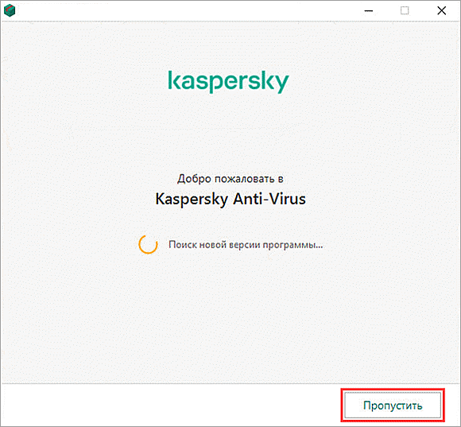
Нажмите Продолжить.
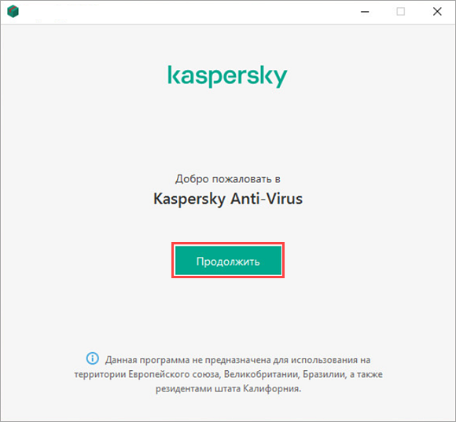
Внимательно прочитайте Лицензионное соглашение «Лаборатории Касперского». Если вы согласны со всеми пунктами, нажмите Принять.
Если вы не примете условия Лицензионного соглашения, программа не будет установлена.
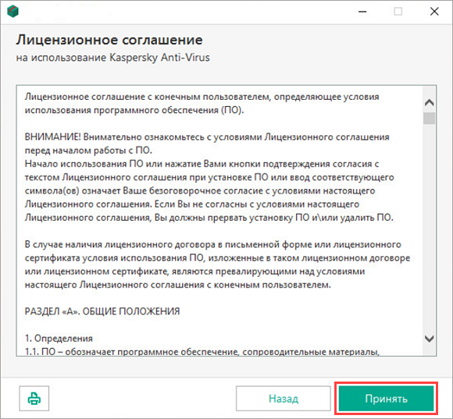
Внимательно прочитайте Положение о Kaspersky Security Network. Если вы согласны со всеми его пунктами, нажмите Принять.
Если вы не хотите принимать участие в Kaspersky Security Network, нажмите Отказаться.
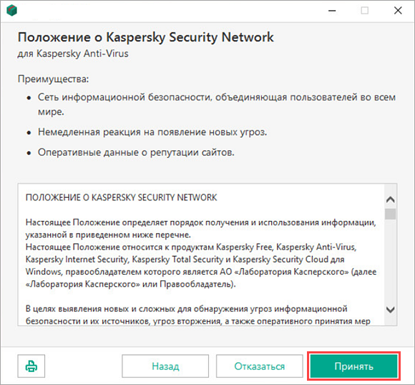
Нажмите Установить.
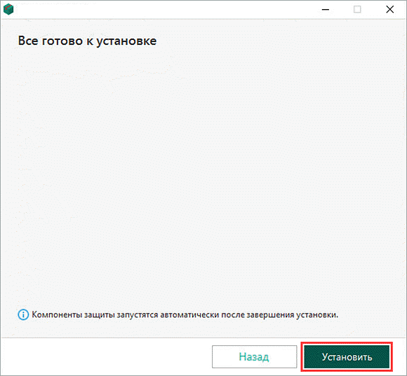
Нажмите Да в окне Контроля учетных записей Windows.
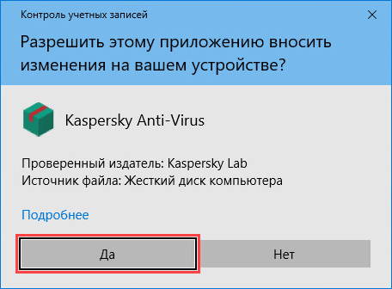
Дождитесь окончания установки. Убедитесь, что рекомендуемые параметры включены, и нажмите Применить.
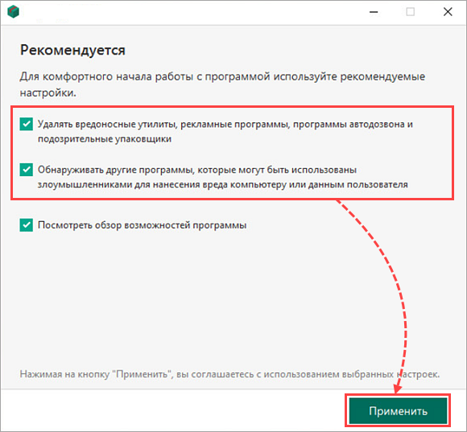
Нажмите Готово.
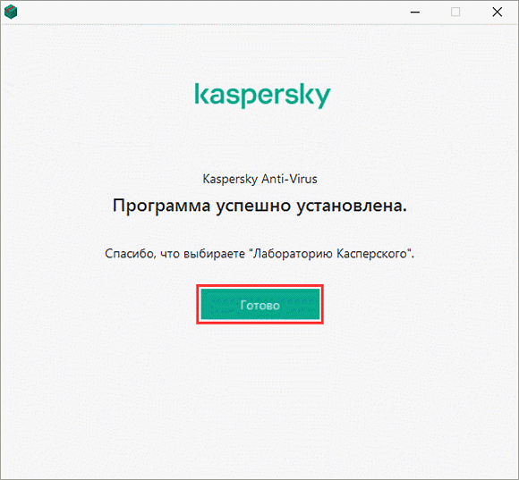
Kaspersky Anti-Virus орнатылады.
Қолданбаны орнатқаннан кейін Kaspersky Anti-Virus бағдарламасын іске қосыңыз. Қосымша мәліметтер анықтамада(справке).
Бағдарламаны кейінірек іске қосқыңыз келсе, анықтамадағы(справке) нұсқауларды пайдаланыңыз.

Касперский антивирусын пәрмен жолынан қалай орнатуға болады (Как установить Kaspersky Anti-Virus из командной строки).
Орнату файлын Kaspersky Lab веб-сайтынан жүктеп алыңыз немесе интернет-дүкеннен электрондық поштадағы сілтемені орындаңыз.
Әкімші ретінде пәрмен жолын іске қосыңыз.
Орнату файлының орнын және орнатуды қажетті параметрлер мен сипаттармен іске қосу пәрменін енгізіңіз. Орнату опциялары мен сипаттары төменде сипатталған.
Орнату шеберінің нұсқауларын орындаңыз.

Основные параметры
Имя команды | Значение | Пример
/s | Неинтерактивный (silent) режим установки — без вывода диалоговых окон при установке. | kav21.exe /s
/mybirthdate=YYYY-MM-DD | Дата рождения. Если вы младше 16 лет, установка не осуществляется.  Этот параметр является:  обязательным для неинтерактивной установки;  необязательным для установки программы в OEM-режиме. | kav21.exe /mybirthdate=1986-12-23
/l | Выбор языка, используемого при установке мультиязычной версии. | kav21.exe /lru-ru
/t | Папка, в которую будет сохранен журнал установки. | kav21.exe /tC:\KasperskyLab
/p<свойство>=<значение> | Задает свойства для установки. | kav21.exe /pALLOWREBOOT=1 /pSKIPPRODUCTCHECK=1
/h | Вызов справки. | kav21.exe /h

Дополнительные параметры
Имя команды | Значение | Пример
/x | Удаление продукта. | kav21.exe /x

Наиболее значимые свойства установки
Имя команды | Значение | Пример
ACTIVATIONCODE=<значение> | Ввод кода активации.
AGREETOEULA=1 | Подтвердить согласие с Лицензионным соглашением.
AGREETOPRIVACYPOLICY=1 | Подтвердить согласие с Политикой конфиденциальности.
JOINKSN_ENHANCE_PROTECTION=1 | Подтвердить согласие предоставлять персональные данные в целях улучшения основной функциональности продукта.
JOINKSN_MARKETING=1 | Подтвердить согласие предоставлять персональные данные для маркетинговых целей.
INSTALLDIR=<значение> | Задать место установки. Параметр распространяется только на программу Kaspersky Anti-Virus. | kav21.exe /p"INSTALLDIR=C:\Documents and Settings\kav21"
KLPASSWD=<значение> | Установить пароль на различные функции продукта. Если при этом не задано значение параметра KLPASSWDAREA, используется область действия пароля по умолчанию:  изменение настроек продукта;  завершение работы продукта. | kav21.exe /pKLPASSWD=12345678
KLPASSWDAREA=[SET|EXIT|UNINST] | Задать область действия пароля, заданного параметром KLPASSWD:  SET — Изменение настроек параметров продукта.  EXIT — Завершение работы продукта.  UNINST — Удаление продукта.  Возможно множественное значение этого параметра, при этом значения должны разделяться символом «;».
SELFPROTECTION=1 | Включить самозащиту продукта при установке. | kav21.exe /pSELFPROTECTION=1
ALLOWREBOOT=1 | Разрешить перезагрузку в случае необходимости. | kav21.exe /pALLOWREBOOT=1
SKIPPRODUCTCHECK=1 | Не выполнять поиск программ, несовместимых с Kaspersky Anti-Virus. | kav21.exe /pSKIPPRODUCTCHECK=1
-oembackupmode | Не запускать программу после установки в случае загрузки Windows в режиме аудита. | kav21.exe /s -oembackupmode

SKIPPRODUCTCHECK=1 параметрінің мәнін пайдалану арқылы сіз Kaspersky Anti-Virus басқа қолданбалармен үйлесімсіздігінің ықтимал салдары үшін жауапкершілікті өз мойныңызға аласыз.
SKIPPRODUCTCHECK=1 опциясы қолмен жойылатын бағдарламаларды ғана елемейді.
Орнату кезінде компьютерді қайта іске қосуға және үйлесімсіз бағдарламаларды іздемеуге мүмкіндік беретін құрама команданың мысалы:
kav21.exe /pALLOWREBOOT=1 /pSKIPPRODUCTCHECK=1
Бірнеше компьютер үшін бір лицензия сатып алсаңыз:
Kaspersky Anti-Virus бағдарламасын барлық компьютерлерге орнатыңыз.
Kaspersky Anti-Virus бағдарламасын барлық компьютерлерде бір белсендіру коды арқылы іске қосыңыз. Қосымша мәліметтер анықтамада.
Бағдарламаны кейінірек іске қосқыңыз келсе, анықтамадағы нұсқауларды пайдаланыңыз.

